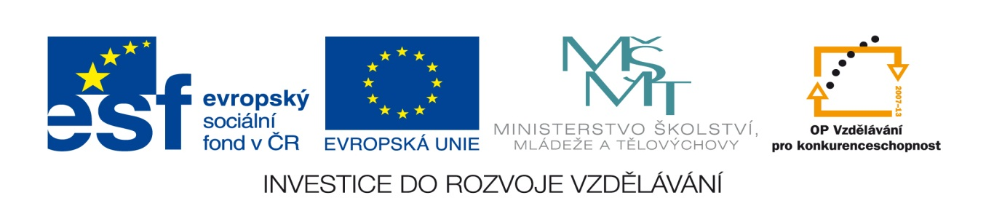

Název projektu: Moderní škola

Registrační číslo projektu: CZ.1.07/1.4.00/21.2511
Škola: Základní škola, Česká Lípa, Školní 2520, příspěvková organizace

Číslo klíčové aktivity: III/2

Sada: VY_52_INOVACE_PŘSLP1/12

Druh učebního materiálu: pracovní list

Cílová skupina: žáci 2. stupně základní školy

Typická věková skupina: 13 – 15 let

Předmět: přírodopis

Ročník: 8. – 9.
Anotace: Tento učební materiál slouží k zopakování kostry trupu a páteře. Vybraní žáci pracují u interaktivní tabule v programu SMART, doplňují, vyškrtávají, přesunují apod. Ostatní žáci pracují s namnoženými pracovními listy.
Klíčová slova: trup, hrudník, páteř

Speciální vzdělávací potřeby: žádné

Datum: srpen 2011

Autor: Lenka Pokorná

Zdroje:

Autorem tohoto materiálu, pokud není uvedeno jinak, je Lenka Pokorná.
Klipart www.office.mikrosoft.cz
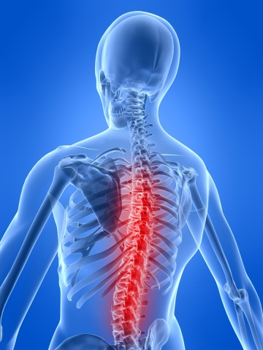
Kostra trupu

Kostra trupu se skládá z hrudníku a páteře.
Popiš stavbu hrudníku: ……………………………………………………….
Popiš připojení žeber k hrudní kosti: ...………………………………………………………………………………………………
Doplň:
Hrudník chrání
Při čem je důležitá pružnost hrudníku
Páteř zabezpečuje
Páteř je zakřivená

Stavba páteře, dopiš počet a názvy obratlů:
1. část tvoří ………………………………………………………
2. část tvoří ………………………………………………………
3. část tvoří ……………………………………………………….
4. část tvoří …………………………………………………………………………………………………….
5. část tvoří ………………………………………………………………………...............................

Znáš názvy zakřivení páteře?
Uveď: přední prohnutí –………………., zadní prohnutí –………………………………a boční prohnutí-……………………………...

Kostra trupu
Kostra trupu se skládá z hrudníku a páteře.
Popiš stavbu hrudníku: 12 párů žeber a hrudní kost.
Popiš připojení žeber k hrudní kosti:
7 párů je připojeno k hrudní kosti, 3 páry chrupavkou k 7. žebru, 2 páry jsou volné.
Doplň:
Hrudník chrání | Srdce a plíce
Při čem je důležitá pružnost hrudníku | Při dýchání
Páteř zabezpečuje | Držení těla a pružnou chůzi
Páteř je zakřivená | Dvojesovitě

Stavba páteře, dopiš počet a názvy obratlů:
1. část tvoří 7 krčních obratlů
2. část tvoří 12 hrudních obratlů
3. část tvoří 5 bederních obratlů
4. část tvoří kost křížová- 5 srostlých obratlů
5. část tvoří kostrční kost- 4-5 srostlých obratlů

Znáš názvy zakřivení páteře?
Uveď: přední prohnutí – lordóza, zadní prohnutí – kyfóza a boční prohnutí- skolióza.

